
PROLONGEONS NOS DECOUVERTES ENSEMBLE EN CLASSE
Support pédagogique N° 1013 du 21/12/12

À adapter selon le niveau de vos élèves

Après une lecture attentive du JDE, répondez aux questions et réalisez les activités qui suivent. Si nécessaire, relisez les articles concernés.

1. La Une. « Depardieu, un Belge ? »
Niveau : moyen
Support : JDE
Prérequis : repérage, inférence
Lisez l’article. Voici 3 situations. Pablo, Jane et Sigmund pourront-ils obtenir la nationalité belge en 2013 ? Justifiez vos réponses.
a) Pablo, né à Madrid, réside en Belgique depuis 2006. Il est chauffeur de bus et parle couramment le français et l’espagnol. Pourra-t-il obtenir la nationalité belge ?
………….. car …………………………………………………………………………………………………………………………………………………
b) Jane, née à Vancouver, parle couramment le néerlandais. Son mari est flamand. Elle ne travaille pas. Jane, son mari et leur enfant habitent Gent depuis 2005. Pourra-t-elle obtenir la nationalité belge ?
………….. car …………………………………………………………………………………………………………………………………………………
c) Sigmund qui est né à Cologne ne parle que l’allemand. Il travaille dans un laboratoire à Eupen où il réside depuis 1998. Pourra-t-il obtenir la nationalité belge ?
………….. car …………………………………………………………………………………………………………………………………………………

2. Spécial fêtes. « Que regarder à la TV pendant les vacances ? »
Niveau : moyen
Support : JDE
Prérequis : repérage, compléter un tableau
Complétez le tableau suivant.
Dates | Présentations | Titres | Chaînes | Heures
26 décembre
 | Cruella d’Enfer a-t-elle changé ?
 |  | Festin de requins
 |  |  | TF1
 |  |  |  | 18h20
3. La Une. Belgique. Monde.
•

Niveau : difficile
Support : JDE
Prérequis : lire, inférer, lecture en diagonale, repérage, association
Reliez les titres aux extraits des articles.
•

Et si on partageait des légendes de Noël | •

Obliger à donner les aliments invendus | •

•

Un navire belge arrête cinq pirates somaliens | •

Le port des armes aux Etats-Unis | •

•

Des voitures sans permis et sans sanction en cas d’excès de vitesse | •

•

4. Spécial fêtes. « L’Europe et ses desserts de Noël »
Niveau : facile (rapport simple) à difficile (rapport complexe)
Support : JDE
Prérequis : trouver et appliquer un rapport, la règle de trois, calcul mental (voire calcul écrit)

Appliquer les rapports pour adapter la recette
Les Kourabiedes
Ingrédients pour 30 pièces | Ingrédients pour 60 pièces | Ingrédients pour 21 pièces
350 g de beurre | ………………………………………………….. | …………………………………………………..
80 g de sucre | ………………………………………………….. | …………………………………………………..
150 g d’amandes grillées | ………………………………………………….. | …………………………………………………..
500 g de farine | ………………………………………………….. | …………………………………………………..
2 jaunes d’œufs | ………………………………………………….. | …………………………………………………..
50 ml de jus d’orange | ………………………………………………….. | …………………………………………………..
De la fleur d’oranger | ………………………………………………….. | …………………………………………………..
300 g de sucre glace | ………………………………………………….. | …………………………………………………..
5. Spécial fêtes. « L’Europe et ses desserts de Noël »

Niveau : moyen à difficile
Support : JDE, Atlas, Internet
Prérequis : lecture, repérage sur une carte, situer des pays

Lisez la page 4. Pour chaque pays que vous nommez, retrouvez le nom d’un dessert de Noël caractéristique. Coloriez les mers en bleu et nommez-les. Utilisez l’Atlas, le dictionnaire et Internet.

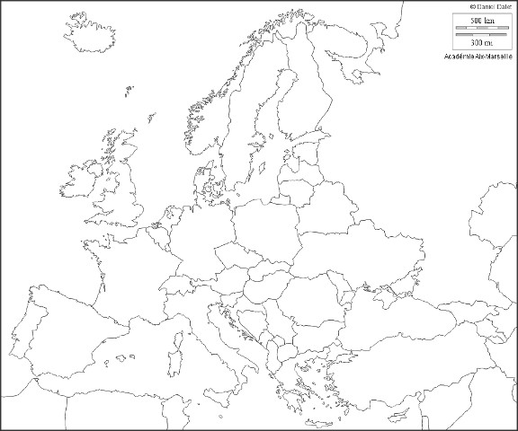
a) …………………………………………
e) ……………………….……………….
d) ………………………………………….
b) ……………………….……………….
c) …………………………………………

g) …………………………..…………….
h) ……………………………..………….
f) …………………………..…………….
Note. Cherchez des informations complémentaires (recettes par exemple) sur Internet et présentez ces desserts en classe, voire appliquez les recettes et faites goûter !
Découvrez ci-dessous, chaque semaine, 1 exercice sur la conception d’un journal (exercice évolutif sur l’année)
6. Le journal : l’ours
Note en rappel : Titres et sous-titres (titraille), photos et légendes, signatures, encarts, les parties du journal,…

Info : L’ours désigne l'endroit où, dans une publication, sont répertoriés les noms et fonctions des collaborateurs (rédaction, services commerciaux et administratifs) avec celui de l'imprimeur, et bien évidemment celui du directeur de la publication

Niveau : facile (a) à moyen (b)
Support : JDE, d’autres journaux quotidiens ou hebdomadaires
Prérequis : lire, repérer, écrire l’ours d’un journal scolaire, comparer

a) Si votre école publie un journal, constituez l’ours ci-dessous. Sinon, feuilletez d’autres journaux et retrouvez un ours que vous collez ci-dessous. Comparez les ours trouvés (Remarque : un travail n’empêche pas l’autre)
Ours du JDE (n° 1011) | Ours du journal scolaire et/ou autre ours
b) Répondez à ces questions.
- A quelle page du JDE n° 1011 se trouvait l’ours? ………………………………………………
- Votre voisin désire s’abonner au JDE. Quel numéro de tél. va-t-il former ? …………………………………………………
- Pour ce n° 1013, une rédactrice devrait être remplacée par une autre. Laquelle et par qui ?
………………………………………………………. devrait être remplacée par ……………………………………………………………
Corrigé disponible sur simple demande auprès de votre consultant régional ou via l’adresse suivante : valerie.ntoumos@lavenir.net (merci de préciser le nom et le CP de votre école).

Supplément pédagogique
réalisé par François Jansen

JDE – Route de Hannut 38 – 5004 Bouge
Tél. : 081/24.89.82 – Fax : 081/23.12.62 – E-mail : redaction@lejde.be

